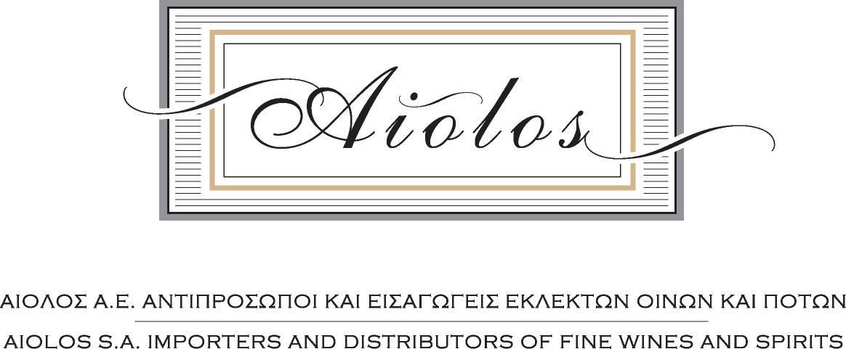

ΕΤΗΣΙΑ ΓΕΥΣΙΓΝΩΣΙΑ ΑΙΟΛΟΣ A.E.
ΑΘΗΝΑ 13-10-2019

ΑΦΡΩΔΕΙΣ ΟΙΝΟΙ
_______________________________________________________________________________

ΑΦΡΩΔΕΙΣ ΞΗΡΟΙ ΛΕΥΚΟΙ

- Matiú Spumante Brut 2018, D.O.C.G. Prosecco di Conegliano Superiore, Antica Quercia, Ιταλία
100% Conegliano Prosecco βιολογικής καλλιέργειας από το επίπεδο κομμάτι του αμπελώνα,
prise de mousse με την μέθοδο Charmat, sur lies στη δεξαμενή για 30 ημέρες, αζύμωτα σάκχαρα 6 gr/lt.

ΣΑΜΠΑΝΙΕΣ

- Extra Brut N.V., Champagne Gosset, Καμπανία, Γαλλία
23% Pinot Meunier, 32% Chardonnay και 45% Pinot Noir, από τα χωρία Cumières, Boursault, Janvry,
Chavot, Vertus, Cuis, Avenay, Tauxières, Louvois, Villers-Marmery, Trépail, από τρεις διαφορετικές
χρονιές, sur lies 36 μήνες, αζύμωτα σάκχαρα 5 γρ/λτ.

- Brut Reserve N.V., Champagne Billecart Salmon, Καμπανία, Γαλλία
40% Pinot Meunier (Vallée de la Marne και Coteaux Sud d'Epernay), 30% Chardonnay (από διαφορετικά
crus της Marne) και 30% Pinot Noir (Montagne de Reims και Grande Vallée de la Marne), ζύμωση σε
μεγάλες δρύινες δεξαμενές, 100% μηλογαλακτική μετατροπή, 50-60% vins de reserve, sur lies 30 μήνες,
αζύμωτα σάκχαρα 8 γρ/λτ.

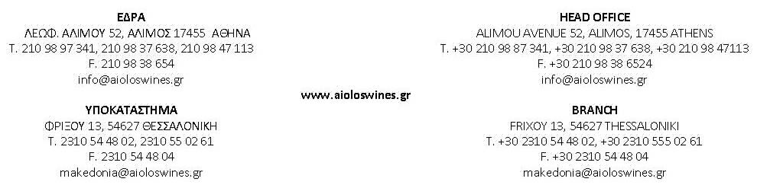

- Rose 2013, Champagne Louis Roederer, Καμπανία, Γαλλία
63 % Pinot Noir, 37 % Chardonnay, συνδυασμός σύντομης ψυχρής εκχύλισης με φλοιούς κι ανάμειξης, 22 % του κρασιού ζυμώνει σε δρύινα βαρέλια, 13% υπόκειται σε μηλογαλακτική ζύμωση, sur lies 48 μήνες κι 6 μήνες extra ωρίμαση μετά το disgorgement, συμμετέχουν 8 από τα 10 καλύτερα crus της ιδιοκτησίας Roederer, dosage 9 gr/lt.

ΑΦΡΩΔΕΣ DEMI-SEC ΞΗΡΟΙ

- Cuvee Flamme Demi-Sec N.V., A.O.C. Saumur, Gratien & Meyer, Λίγηρας, Γαλλία
Chenin Blanc 77%, Cabernet Franc 17%, Chardonnay 6%, παραδοσιακή μέθοδος, 16 μήνες sur lies,
αζύμωτα σάκχαρα 40 gr/lt.

